**UNIVERSIDAD DE GRANADA**

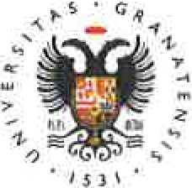

Departamento de Radiología y Medicina Física

**CONVOCATORIA ORDINARIA**

Asignatura: Rehabilitación Médica

Curso/Grupo: Todos

Titulación: Grado en Medicina

Fecha: 10 de Octubre de 2023 Hora: 16:00-18:00

Aulas: Aula 4

Granada, 4 de octubre de 2023

**La Profesora**



Fdo.: Rocío Pozuelo Calvo

Facultad de Medicina. Avenida de la Investigación, 11 18016 Granada

Tlfno. +34 958 2428651 Fax +34 958 249953 [radiologia@ugr.es](mailto:radiologia@ugr.es) 1 [www.ugr.es/-dptorad/](http://www.ugr.es/-dptorad/)